学科竞赛管理系统申报审核操作说明

目 录
一、登录方式： 2
二、竞赛申报审核流程说明 2
1、 学院管理员添加竞赛计划 2
2、 系统管理员审核竞赛计划 4
3、 竞赛负责人维护竞赛项目 5
4、 学院管理员审核竞赛项目信息 7
5、 系统管理员审核竞赛项目 8
6、 系统管理员立项发布竞赛项目 8

一、登录方式：
学科竞赛管理系统登录地址：http://121.251.19.71/；或登录创新创业教育处主页，在最下方的“信息平台”模块中点击“竞赛系统”。系统登录名及初始密码均为教师工号。
注意：需通过校园网登录。

二、竞赛申报审核流程说明
学科竞赛系统竞赛申报审核流程图如下：

学院管理员添加竞赛计划
学院管理员添加学科竞赛计划，然后选定教师指派为竞赛负责人。添加完成后点击保存，系统状态会提示下一步操作环节。学院管理员可联系学校相应管理人员进行审核。如下图：
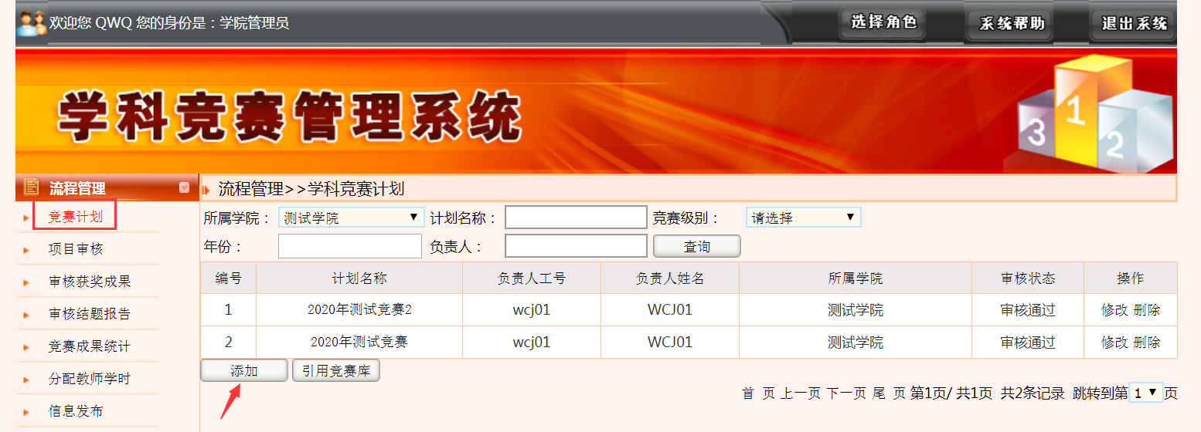
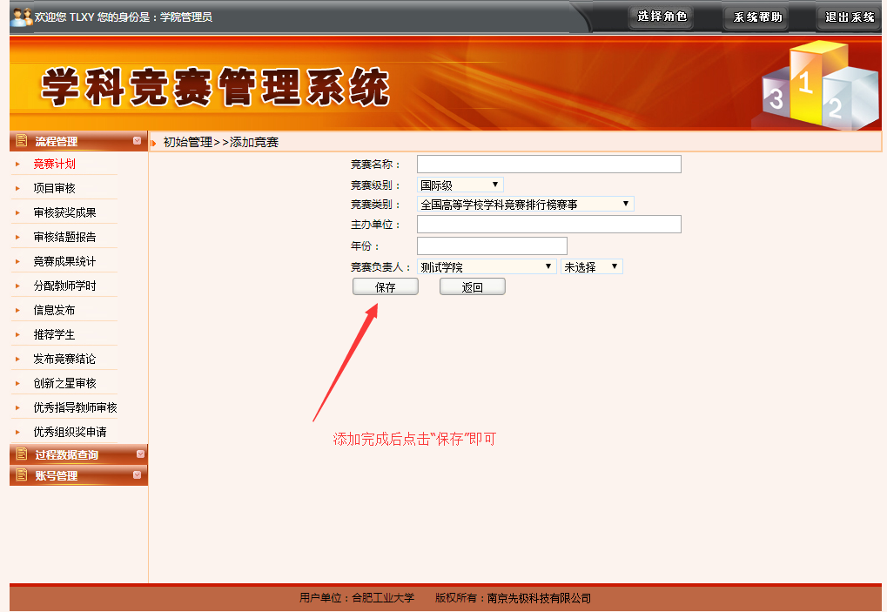
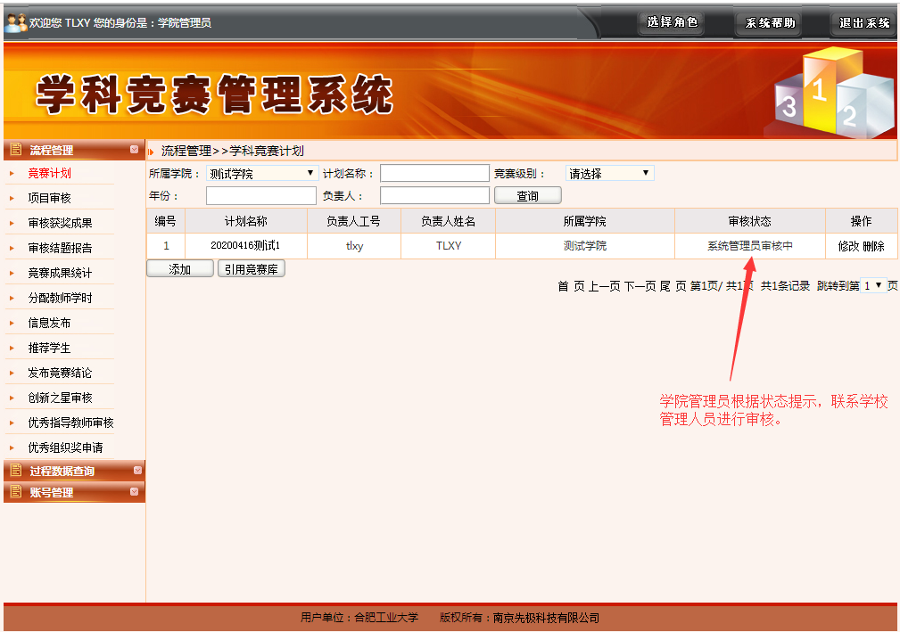

系统管理员审核竞赛计划
系统管理员审核学院管理员申请的学科竞赛计划。审核通过后竞赛负责人（教师）即可维护竞赛详细内容，审核退回修改则退回至申请人处修改重新提交审核。审核计划终止则该竞赛计划审核不通过。（审核操作完成后支持修改）如下图：
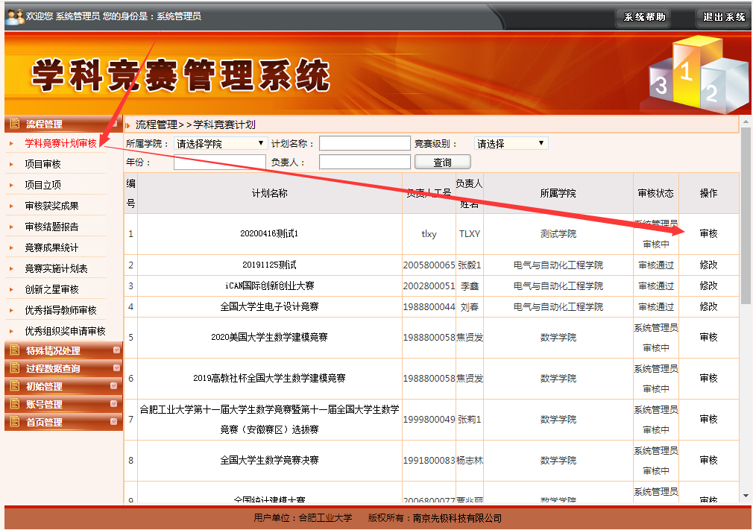

竞赛负责人维护竞赛项目
教师被指定为竞赛负责人后，登陆教师账号进入系统，选择教师的身份进入系统维护竞赛项目：（1）点击“维护”进入添加或删除指导教师界面；（2）点击“修改”进入竞赛信息维护界面，填入竞赛项目相关内容（竞赛经费预算、申报书必须填写/上传，申报书上传格式需为rar,doc,xls,ppt,pdf文件），点击该界面下方的“提交”则至学院管理员处审核（如本次未填写完成可点击“暂存”待下次继续填写）；
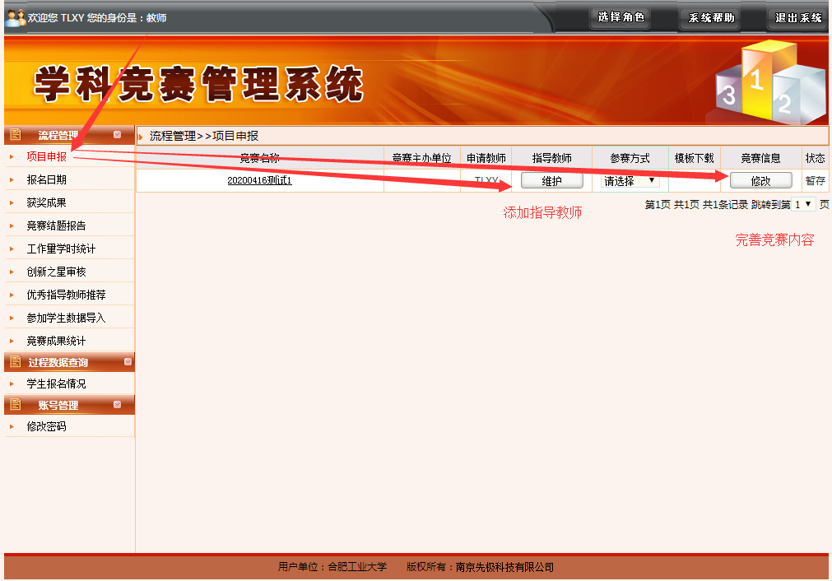
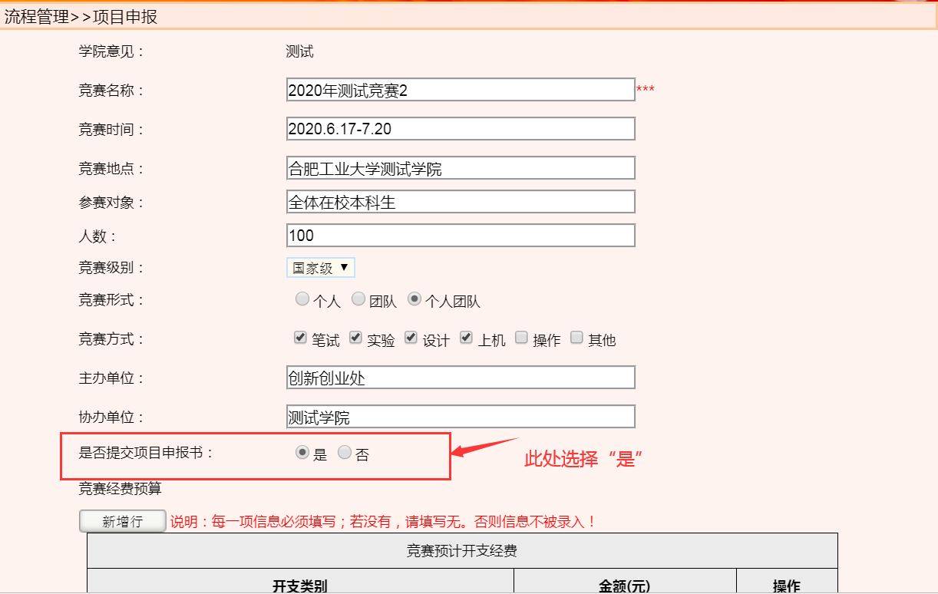
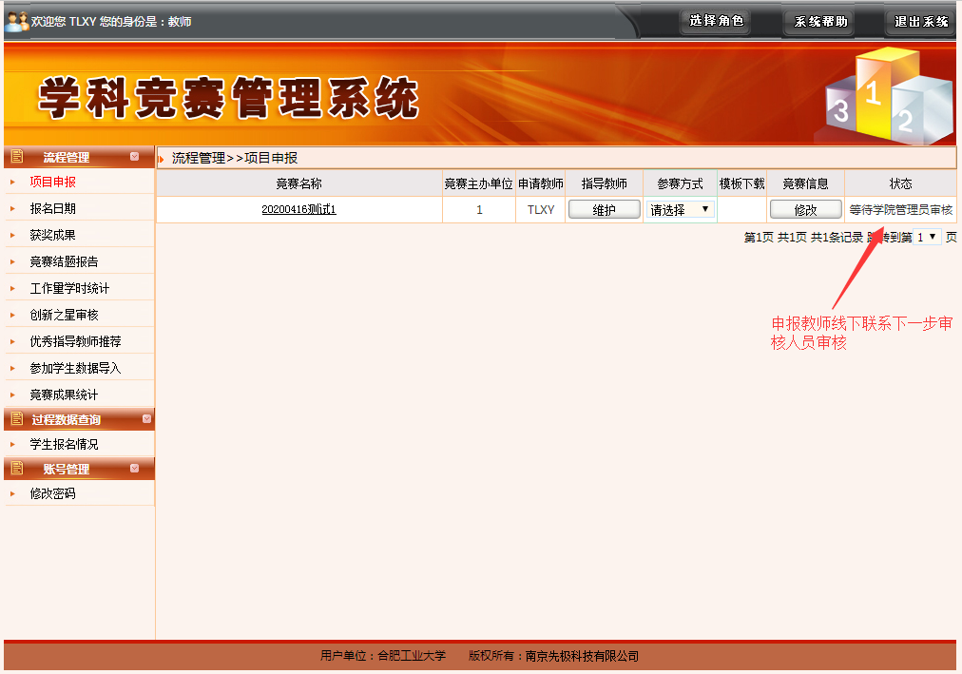

学院管理员审核竞赛项目信息
学院管理员审核竞赛负责人提交的竞赛项目信息，输入审核意见（不得为空），审核通过则到系统管理员审核，审核不通过则退回至竞赛负责人修改重新提交审核。
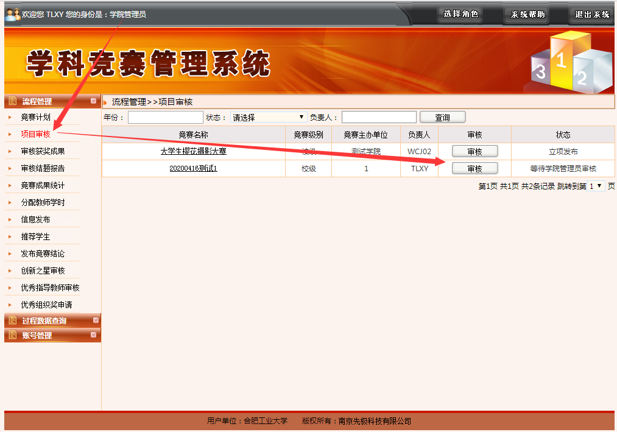

系统管理员审核竞赛项目
系统管理员审核项目，输入审核意见（不得为空），审核通过则等待进入立项发布流程，审核不通过则退回至竞赛负责人修改重新提交审核。
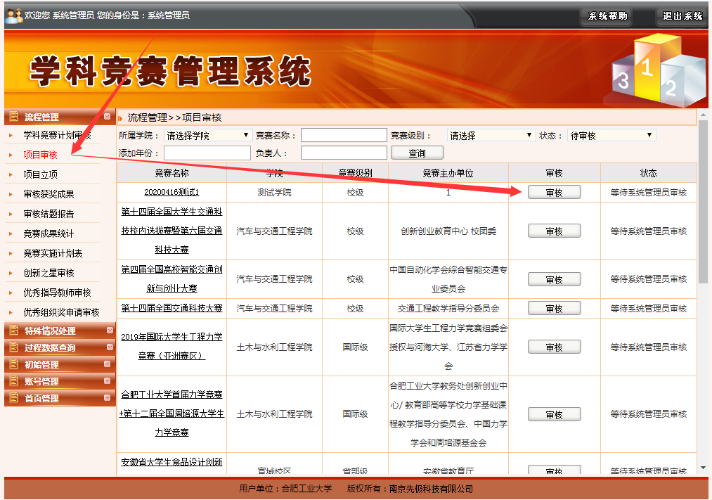

系统管理员立项发布竞赛项目
系统管理员可调整竞赛项目等级、输入审核经费和项目经费代码，点击“发布”即可。
